Кримінальне провадження щодо окремої категорії осіб
- Суб'єкти, щодо яких здійснюється особливий порядок кримінального провадження.
- Повідомлення про підозру.
- Особливий порядок затримання і обрання запобіжного заходу.
- Інформування державних та інших органів чи службових осіб.

Відповідно до ст. 481 КПК письмове повідомлення про підозру здійснюється:
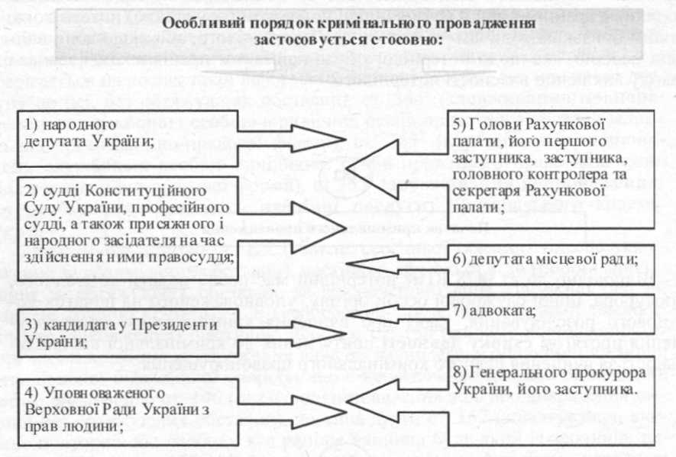
184

Суб'єкти, щодо яких здійснюється особливий порядок кримінального провадження
Повідомлення про підозр
185

- адвокату, депутату місцевої ради — Генеральним прокурором України, його заступником, прокурором Автономної Республіки Крим, області, міст Києва або Севастополя в межах його повноважень;
- народному депутату України, професійному судді, судді Конституційного Суду України, присяжному та засідателю на час здійснення ними правосуддя, кандидату у Президенти України, Уповноваженому Верховної Ради України з прав людини, Голові Рахункової палати, його першому заступнику, заступнику, головному контролеру, секретарю Рахункової палати — Генеральним прокурором України;
- судді Конституційного Суду України, професійному судді, присяжному та засідателю на час здійснення ними правосуддя — Генеральним прокурором України або його заступником;
- Генеральному прокурору України — заступником Генерального прокурора України.
186

Особливий порядок затримання і обрання запобіжного заходу

Відповідно до ст. 482 КПК затримання судді, народного депутата Укра-їни~або обрання стосовно них запобіжного заходу у вигляді тримання під вартою чи домашнього арешту до ухвалення обвинувального вироку судом не може бути здійснено без згоди Верховної Ради України. Притягнення до кримінальної відповідальності народного депутата України, його затримання або обрання стосовно нього запобіжного заходу у вигляді тримання під вартою чи домашнього арешту не може бути здійснено без згоди ВРУ.
Обшук, затримання народного депутата України чи огляд його особистих речей і багажу, транспорту, жилого чи службового приміщення, а також порушення таємниці листування, телефонних розмов, телеграфної та іншої кореспонденції та застосування інших заходів, в тому числі негласних слідчих дій, що відповідно до закону обмежують права і свободи народного депутата України, допускаються лише у разі, якщо ВРУ надано згоду на притягнення його до кримінальної відповідальності, якщо іншими способами одержати інформацію неможливо.
Особливості порядку притягнення народного депутата України до відповідальності визначаються Конституцією України, законами України «Про статус народного депутата України», «Про Регламент Верховної Ради України» та КПК.
187

Інформування державних та інших органів чи службових осіб

Відповідно до ст. 483 КПК про застосування запобіжного заходу, ухвалення вироку повідомляються:
- щодо адвокатів — відповідні кваліфікаційно-дисциплінарні комісії адвокатури;
- щодо інших категорій осіб, передбачених законом, — органи і службові особи, які їх обрали чи призначили або відповідають за заміщення їхніх посад.

Література:

Молдован, Андрій Валер'янович. Кримінальний процес України [текст]: Навч. посіб./ М 75 А. В. Молдован, С. М. Мельник - К: Центр учбової літератури, 2013 - 368 с.

